|  |  |  |  |  |  |
| --- | --- | --- | --- | --- | --- |
|  | | **작성자** | **2018180033 이세철 2018180046 허재성 2018182009 김승환** | **팀명** | XD |
| **계획 시트** | <https://www.notion.so/862546567df74524a379b7b2105311b9?v=ea44690c762b41838f2cc0c477ba297d> | | | | |
| **주차** | **23** | **기간** | **2023.07.17~2023.07.23** | **지도교수** | **정 내 훈**(서명) |
| **이번주 한일** | * **이세철:** * **허재성 : 컨텐츠 개선 (사운드, 모션, 효과, UI ), 파티클 충돌** * **김승환:** | | | | |

**<상세 수행내용>**

1. **이세철**
2. **허재성**

* **컨텐츠 개선**
* **로직 수정중인 NPC로 인해, 총구화염과 총기사운드 미 개선중.**

**< 사운드 >**

* **군인 플레이어 일정 체력 이하를 나타내는 심작박동 소리**
* **헬기 플레이어 맞는 소리와 총기 소리를 군인과 구분**
* **헬기 플레이어가 일정 체력 이하를 나타내는 경보음**
* **헬기 플레이어가 일정 고도 이하로 내려가면 주의를 표시하는 경보음**
* **헬기 플레이어가 사망 시 폭발음**
* **다른 플레이어가 쏘는 총소리와 장전소리를 거리마다 볼륨조절**
* **군인 플레이어가 총쏘고 난 뒤 탄피가 떨어지는 소리**

**< 효과 / UI 효과 >**

* **헬기 플레이어가 쏘고 맞는 부분에 탄흔 (디테일 검사)**
* **헬기가 터지게 되고, 20개가량의 파편들이 튀기고, 기체가 분해되어 떨어짐 (이 기체들과 충돌 실시)**
* **사람이 맞을 때 마다 화면에 혈흔이 나옴 (사진)**
* **플레이어 사망 시 화면이 어두워지고 리스폰을 진행시킴 (사진)**
* **헬기 플레이어가 체력이 30% 미만일 때, 경보음에 맞춰 빨간 경고 표시 UI 를 깜빡이며 띄우게 됨 (사진)**
* **파티클 충돌**

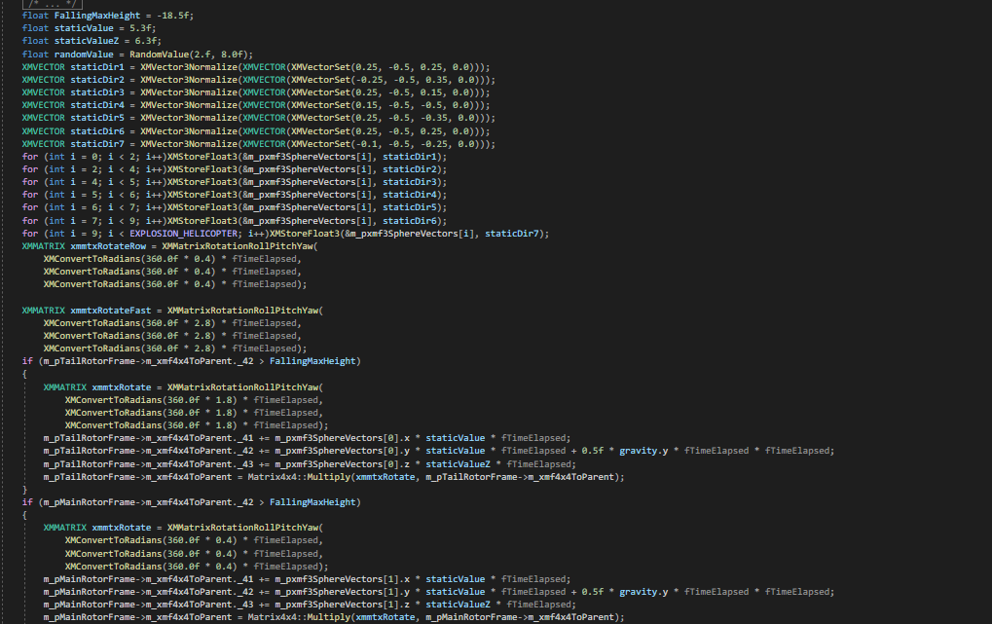클라이언트에서 랜덤한 방향 랜덤한 속도로 분해되는 기체를 날리려고 했으나, 서버에서 동기화가 되고 나서 모든 플레이어들에게 같은 파편의 방향과 속도로 날라와야 하기에 모든 방향과 속도를 고정 변수로 해주어 날라가게 해주었습니다.

(사진)

원래 목표한대로의 파티클 충돌을 아주 간단한 단계로 실시 할 수 밖에 없기에, 단순작업으로 일일이 처리할 수 밖에 없었습니다.

모든 기체 부품 파티클과는 헬기, 군인 모두 정상적으로 충돌 로그가 찍혔고, 서버와의 연결은 클라이언트에서 바운딩 박스로 충돌된 결과값을 서버로 전달하여, HP가 감소하는 방식으로 처리할 수 있게끔 결과값 전달을 해주고, HP 처리를 남겨두고 있습니다.

최종 발표 전까지 남은 기간에는 저로써는 클라이언트 내부에 버그나, 렌더링, 사운드, 효과나 모션이 어색한 부분 등을 계속 플레이 하면서 수시로 찾아가며 고치고, 서버에서 동기화 시 요하는 작업들을 같이 마무리하면서 데모 준비를 마치겠습니다.

1. **김승환**

|  |  |  |  |
| --- | --- | --- | --- |
| **문제점 정리** |  | **해결 방안** |  |
| **다음 주차** | **24주차 – 최종발표** | **다음 기간** | **2023.07.24~2023.07.30** |
| **다음주 할 일** |  | | |
| **지도교수**  **Comment** |  | | |